美国华盛顿州立大学：《利用智慧城市技术，让医疗更加智慧》（附送HIMSS19课件一份）

原创： Steven Chao 数字医疗 2019-03-10

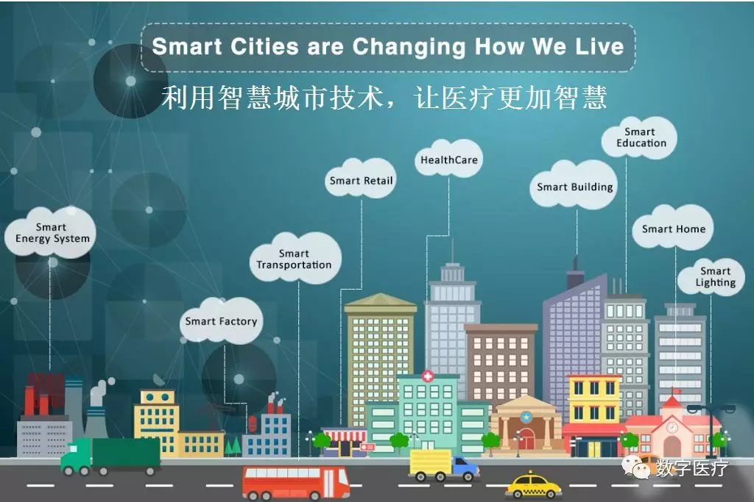

智能城市可以利用信息和通信技术（ICT）为不断增长的人口提供包括公用事业和交通在内的大规模服务。本文探讨了利用智慧城市的信息和通信技术为更加智慧的医疗奠定基础的技术，讨论了智慧城市的信息通信技术如何改善医疗效果，提高医疗效率，降低智慧城市居民的医疗成本。本文在对现有文献进行广泛调查的基础上，对智能城市基础设施如何利用移动和环境传感器结合机器学习来支持医疗的战略性改革和转型，做了开拓性的研究，得出了概括性的观点和结论。最后，本文还考虑和阐述了医疗机构在利用这些机会时将会面临的挑战。

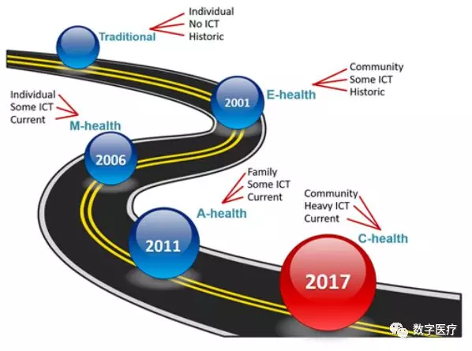

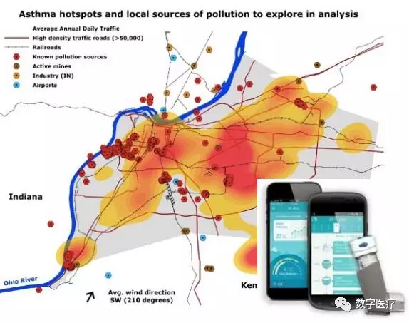

如需要美国华盛顿州立大学的《利用智慧城市技术，让医疗更加智慧》（英文，共16页），**请在本微信公众号中赞赏（点喜欢或稀罕作者后打赏）**后发来email地址索取。

此外，今天还会随邮件送上2019年2月11至15日在美国奥兰多召开的HIMSS19大会的一份演讲课件，题目是《智慧国家、智慧健康：建设面向未来、可持续发展的医疗体系》。

新加坡认识到全球数字革命提供了利用技术改善生活、创造经济机会和在数字连接的基础上建立社会联系的机会，因此启动了“国家智慧健康和数字化转型”计划。该计划旨在实现新加坡人民生活品质的改善，也为全球其它国家制定、实施可持续的医疗变革计划，提供了一个蓝图。

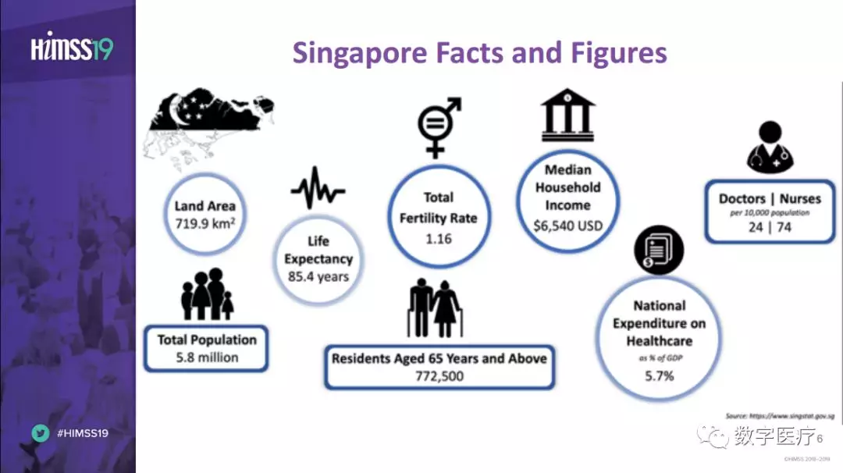

该演讲课件共有48个slide，该演讲的主要内容是：

●回顾和审视使新加坡能够最大限度地利用信息和通信技术、网络和数据的“智慧国家”战略；

●研究新加坡如何通过与“智慧国家”相关的创新来重塑未来，改善医疗保健；

●审查能对文化变革产生积极影响的战略，以加快实施智慧健康计划和数字化转型。

演讲人是新加坡国立医疗保健集团副CEO：杰森•谢和新加坡兀兰医疗保健园CEO：斯蒂芬•陈。

